# **光荣啊，中国共青团**

# **——吕墅中学举行新团员入团仪式**

5月2号，2018年上学期新团员入团仪式在阅览室拉开了帷幕。

仪式上，团书记孙丽静在说明了举行入团仪式意义后，依次宣读了本期新团员的名单。同学们在少先队队歌中解下红领巾。

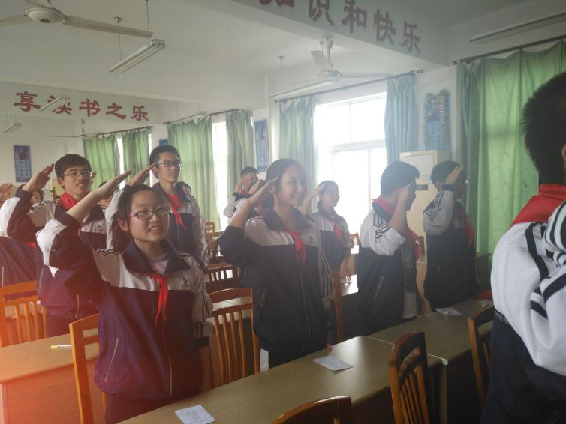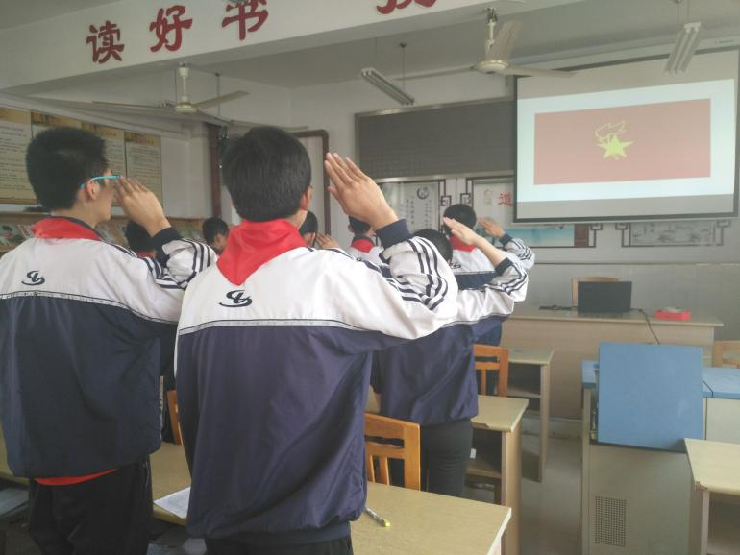

孙老师为新团员颁发了团章、团徽，团员们激动地佩戴团徽。

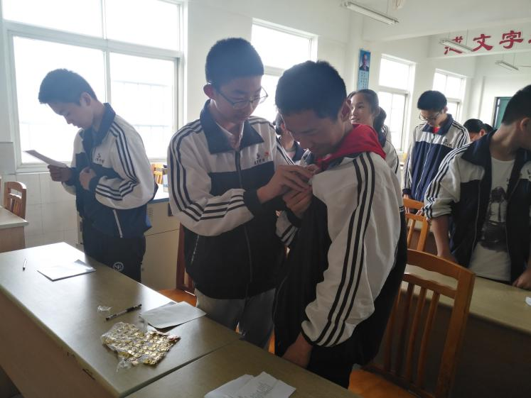

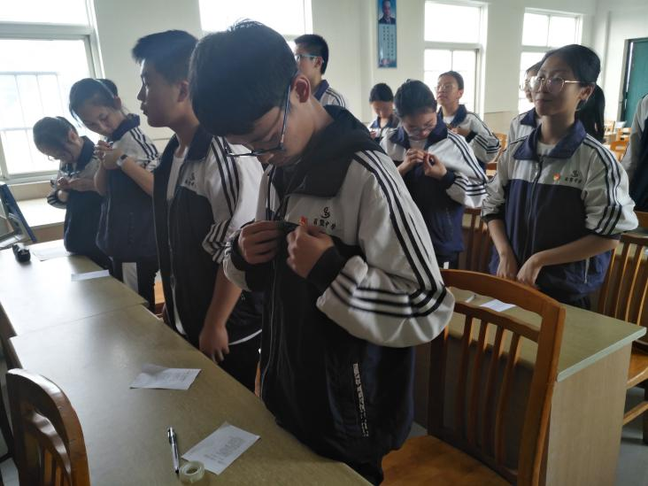

新团员们向着团旗唱团歌。

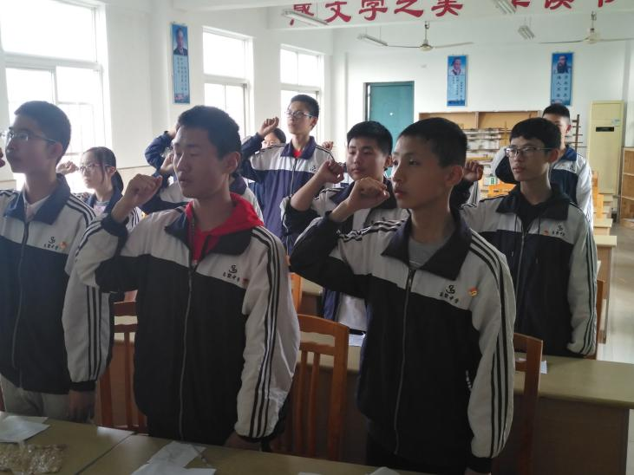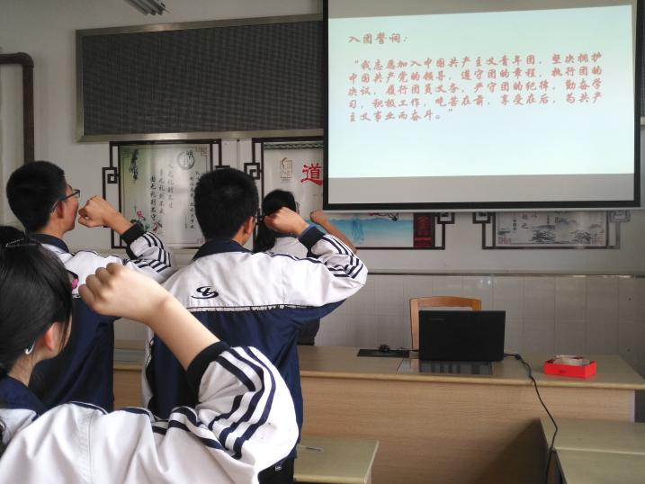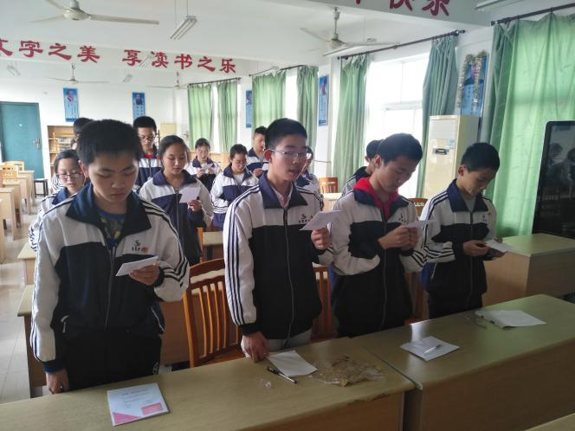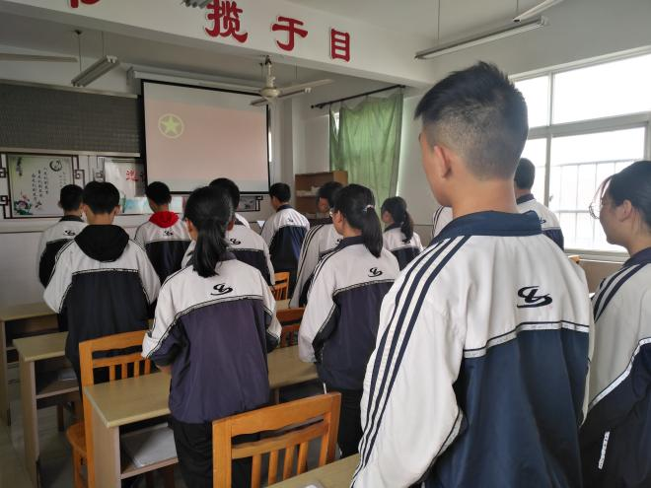

校团总支书记孙丽静带领全体新团员面向团旗庄严宣誓，响亮的誓言激励团员们履行自身义务，用实际行动来表明自己无悔于“共青团员”这一光荣的称号。

九（6）班吕欣平作为新团员代表发言。

团员们认真观看入团第一课

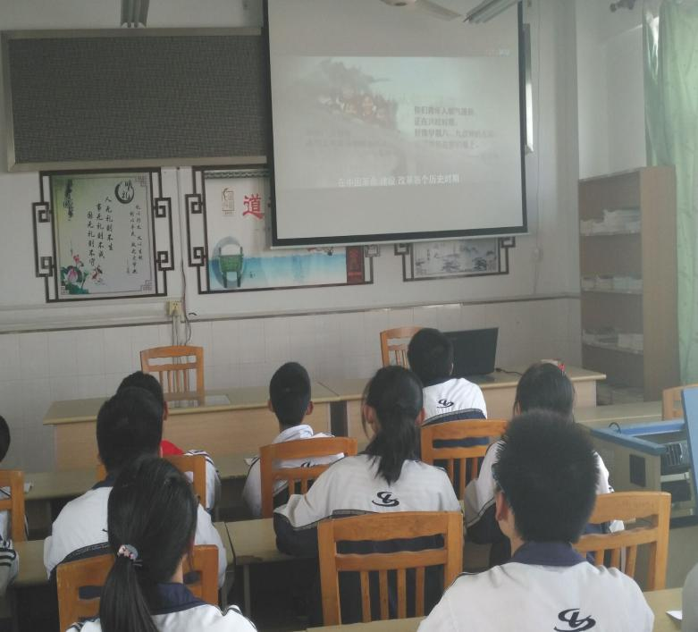

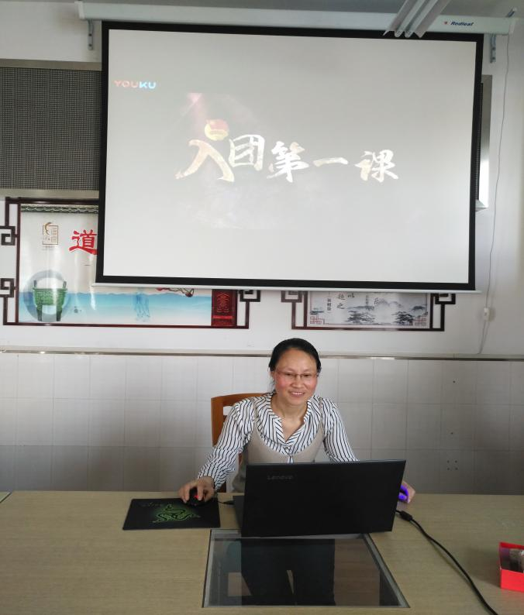

孙老师带领团员们学习团员的基本权利与义务，争做一名优秀团员。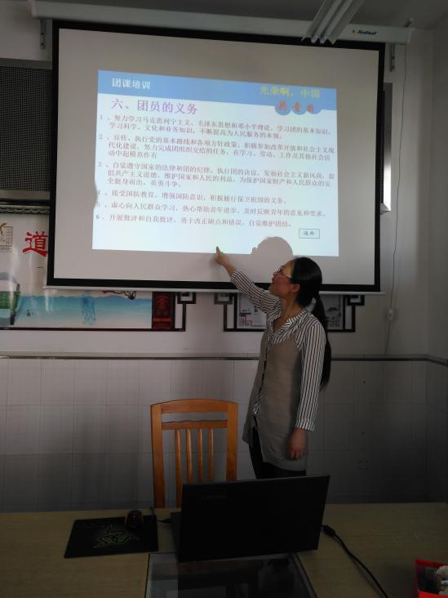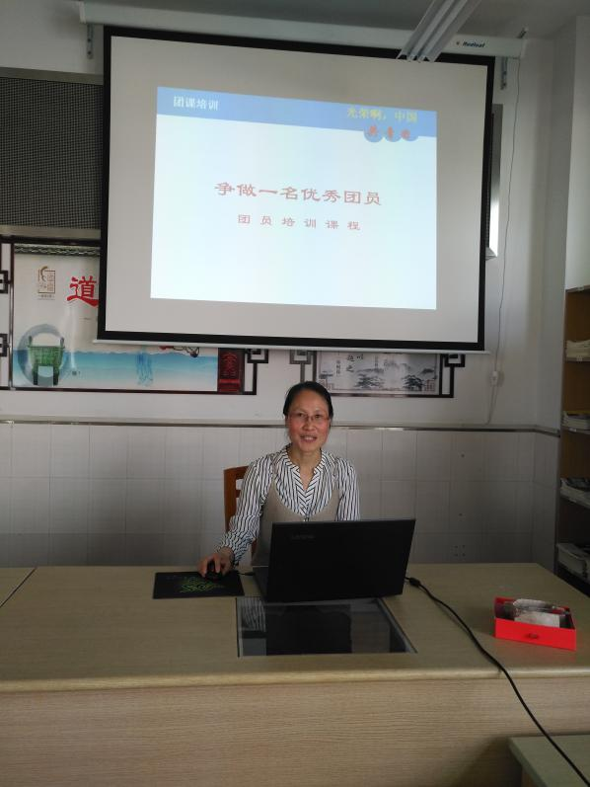最后，在充满朝气的团歌声中，本次入团仪式圆满落幕。